用例图的包含关系和扩展关系区别为：

1、使用不同

包含关系：当可以从两个或两个以上的用例中提取公共行为时，则可以使用包含的关系来表示它们。

扩展关系：  如果一个用例明显地混合了两种或者两种以上的不制同场景，即根据情况可能发生多种分支，则可以使用扩展的关系来表示它们。

2、执行不同

包含关系：包含关系中基本用例的基本流执行时，包含用例一定执行。

扩展关系：扩展关系中基本用例的基本流执行时，扩展用例不一定执行。

3、添加不同

包含关系：包含关系不可以为基用例添加新的行为。

扩展关系：扩展关系可以为基用例添加新的行为。

泛化关系与包含关系的区别为：

泛化关系：子类继承父类所有（是包含没有继承父类的任何属性和方法）的属性和方法，而子类可以有自己新的属性和方法；父类是子类的泛化，子类是父类的继承。

包含关系：当多个用例中用到多个相同的事件流时，把这些事件流抽象出来就形成了抽象用例，称为包含用例提高复用性，就像提取公因式一样），原始的是基础用例；被包含用例的实现必须要借助基用例的帮助（即没有基用例，被包含用例不能实现功能；没有被包含用例，基用例能实现功能）；被包含用例知道基用例的存在，而基用例不知道被包含用例的存在。

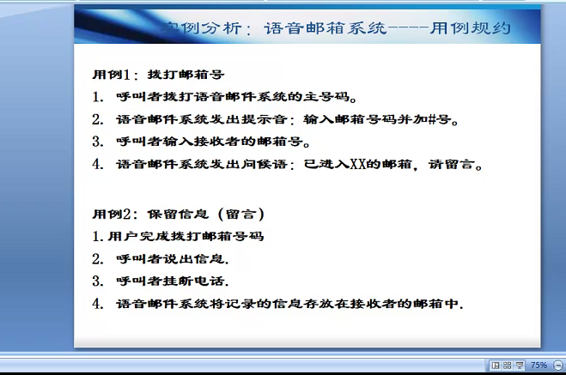

用例：ATM取钱

执行者：用户（主）ATM机（辅）

前置条件：用户将银行卡插入ATM机

后置条件：ATM送出指定金额的人民币

基本路径：

1、用户将银行卡插入ATM。

2、ATM感知到银行卡的进入提示用户输入密码。

3、用户输入密码。

4、ATM检测密码正确，提示用户选择服务

5、用户选择提取指定金额的人民币。

6、ATM送出指定金额的人民币。

7、用户拔出银行卡。

扩展路径：

2a.用户插入ATM的不是银行卡

2a1.ATM提示错误

2a2.返回1

3a.用户输入密码错误

3a1.ATM提示用户密码错误

3a2.返回3

6a.用户银行卡中没有足够的金额

6a1.ATM提示银行卡余额不足

6a2.返回5